ENERO A MARZO DEL AÑO 2017

J. JESÚS GUERRERO ZUÑIGA
REGIDOR PRESIDENTE DE LA COMISIÓN EDILICIA DE OBRAS PÚBLICAS, PLANEACIÓN URBANA Y REGULARIZACIÓN DE LA TENENCIA DE LA TIERRA Y COMISIÓN EDILICIA DE DESARROLLO AGROPECUARIO E INDUSTRIAL

COMISIÓN EDILICIA DE OBRAS PÚBLICAS, PLANEACIÓN URBANA Y REGULARIZACIÓN DE LA TENENCIA DE LA TIERRA
INFORME TRIMESTRAL

J. JESÚS GUERRERO ZÚÑIGA.
REGIDOR

REGIDOR PRESIDENTE DE LAS COMISIONES EDILICIAS DE:
- OBRA PÚBLICA, PLANEACIÓN URBANA Y REGULARIZACIÓN DE LA TENENCIA DE LA TIERRA
- DESARROLLO AGROPECUARIO E INDUSTRIAL

REGIDOR INTEGRANTE DE LAS COMISIONES EDILICIAS DE:
- HACIENDA PÚBLICA Y PATRIMONIO MUNICIPAL
- SEGURIDAD PÚBLICA Y PREVENCIÓN SOCIAL

CONTACTO:
Ubicación: Av. Cristóbal Colón 62 Centro, Ciudad Guzmán, Jalisco. C.P. 49000
Teléfono conmutador: +52 (01341) 575 2500 extensión: 509
Fax: +52 (01341) 575 2500 extensión 550
Correo electrónico: pepe.guerrero@ciudadguzman.gob.mx
Horario: 08:30 a 15:00 horas, de lunes a viernes.

- DICTAMENES E INICIATIVAS PRESENTADAS:
SESION ORDINARIA No. 14, DEL 20 DE FEBRERO DEL 2017.

- Dictamen conjunto de las comisiones edilicias de Desarrollo Agropecuario e Industrial, desarrollo económico y turismo que determina institucionalización y declaración, de grandes eventos de interés municipal denominados EXPO AGRICOLA JALISCO Y CONGRESO DEL AGUACATE a realizarse en el Municipio de Zapotlán el Grande Jalisco. Motiva el C. Regidor J. Jesús Guerrero Zúñiga.

SESION EXTRAORDINARIA No. 30, DEL 27 DE MARZO DEL 2017.

- Iniciativa de acuerdo económico que propone autorización para la celebración de convenio de coordinación con la Secretaria de Medio Ambiente de Desarrollo Territorial SEMADET y el Ayuntamiento de Zapotlán el Grande, Jalisco para llevar a cabo un programa de actividades en materia de prevención, alerta combate y control de incendios forestales. Motiva el C. J. Jesús Guerrero Zúñiga
- Dictamen conjunto de comisiones edilicias de obras públicas, planeación urbana y regularización de la tenencia de la tierra hacienda pública y de patrimonio municipal que autoriza diversas obras públicas, derivado de recursos asignados por medio del presupuesto de egresos de la federación del FONDO DE PROYECTOS DE DESARROLLO REGIONAL 2017. Motiva el C. J, Jesús Guerrero Zúñiga.
- Dictamen conjunto de comisiones edilicias de obras públicas, planeación urbana y regularización de la tenencia de la tierra hacienda pública y de patrimonio municipal que autoriza diversas obras públicas, derivado de recursos asignados por medio del presupuesto de egresos de la federación del FONDO PARA EL FORTALECIMIENTO DE INFRAESTUCTURA ESTATAL MUNICIPAL 2017.. Motiva el C. J, Jesús Guerrero Zúñiga.

- DIVERSAS ACTIVIDADES, PARTICIPACIONES Y GESTIÓN DESDE LA REGIDURÍA.

ENERO 2017
- Participación en el conmemoración del Día del Policía, donde se entregaron dos unidades nuevas, uniformes, bicicletas y equipamos además, la graduación de 16 nuevos elementos de Seguridad Pública Municipal. 02 de Enero del 2017.
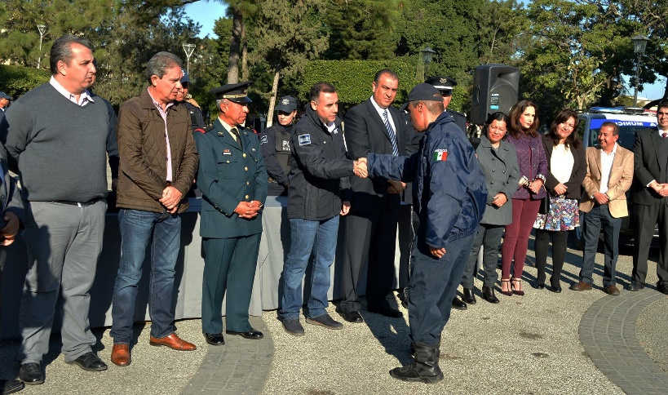
- Gestión en la rehabilitación del libramiento en coordinación con grupos de empresarios. Enero 2017.

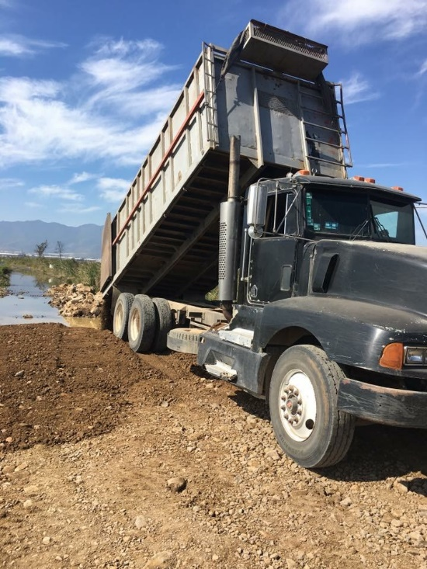

- Participación en marcha para manifestarse en favor de la Reversa al Gasolinazo, con un grupo de más de mil ciudadanos y empresarios zapotlenses
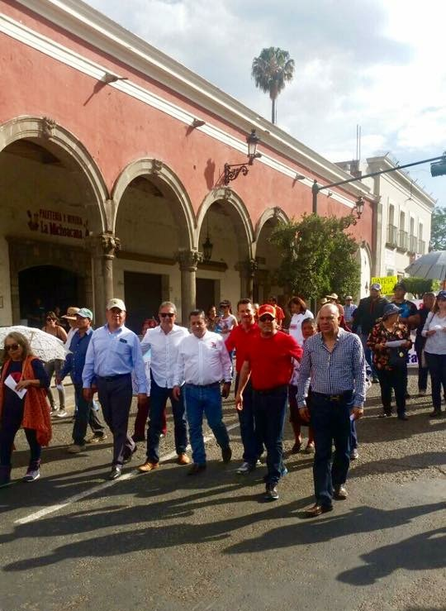
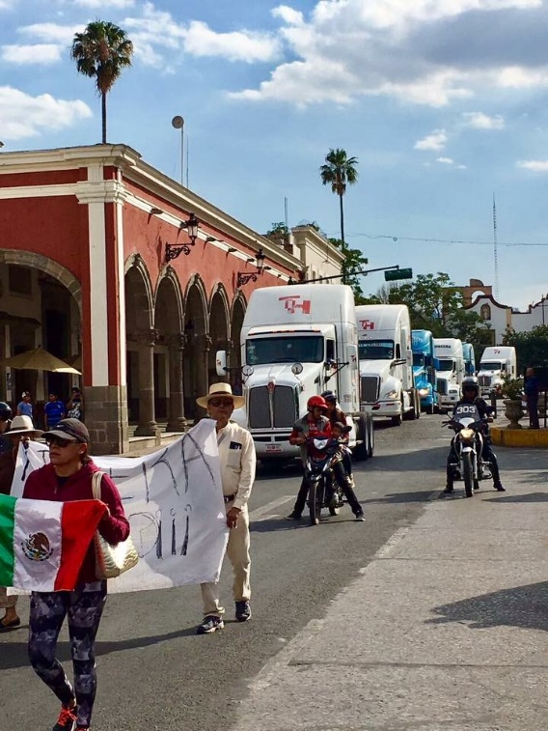

- Revisión de la obra realizada en el Centro Agropecuario Tecnológico con los Diputados de Movimiento Ciudadano.
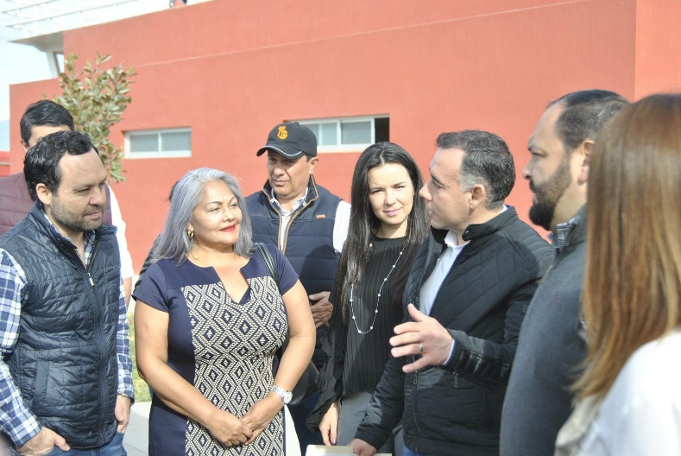
- Revisión y Supervisión de Obras Públicas realizadas en el Municipio de Zapotlán el Grande con Diputados de la Fracción de Movimiento Ciudadano. Enero 2017
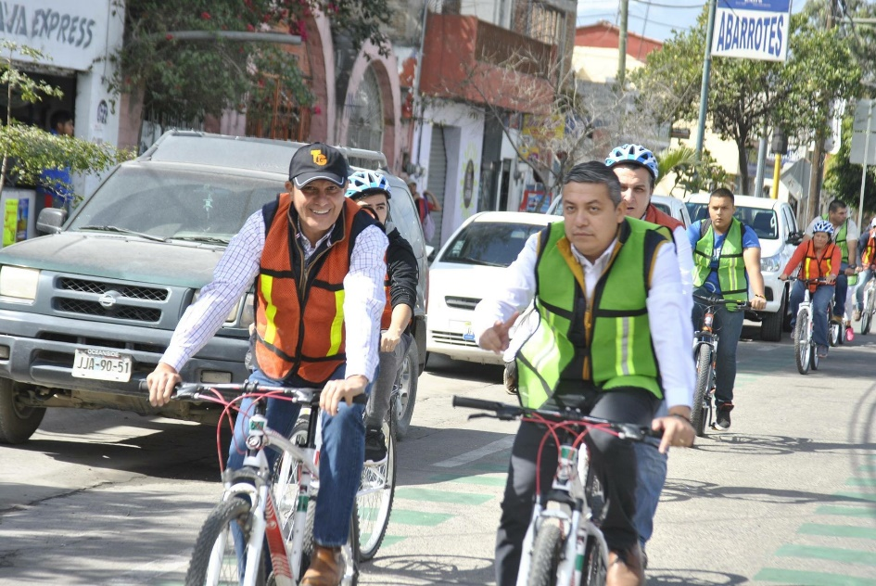
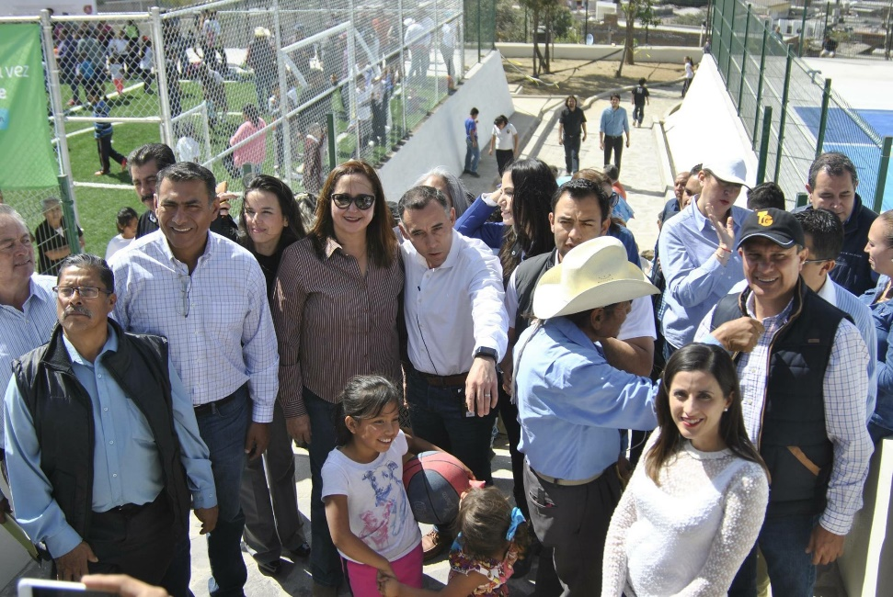
- Apoyo al equipo deportivo de Futbol Americano “Cobras Ciudad Guzmán” con equipo y material para entrenamientos.
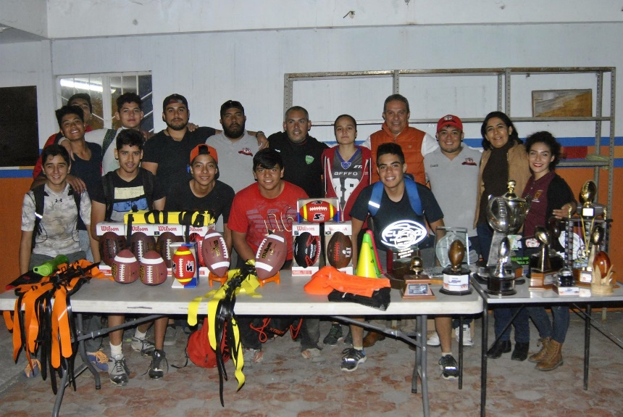
- Inauguración de cancha deportiva en el Parque Hijos Ilustres dentro del Parque ecológico de las Peñas.
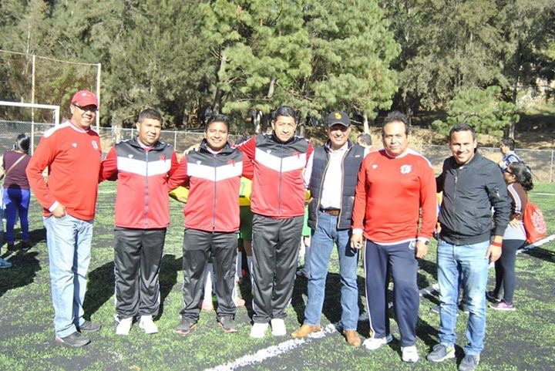
FEBRERO 2017
- Participación en el Medio Maratón en Zapotlán el Grande, realizado dentro de las principales calles de Zapotlán el Grande, Jalisco. Febrero 2017
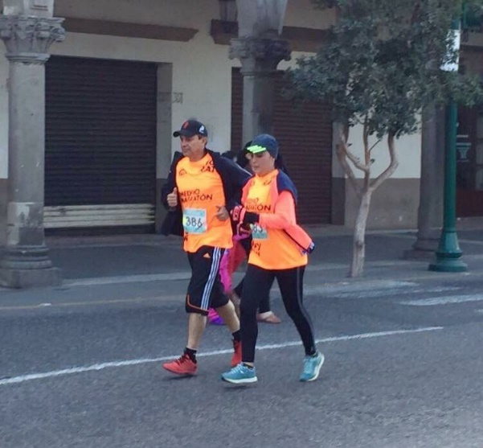
- Participación en el seminario “Un nuevo Federalismo y Buenos Gobiernos” en la Ciudad de México. Febrero 2017.
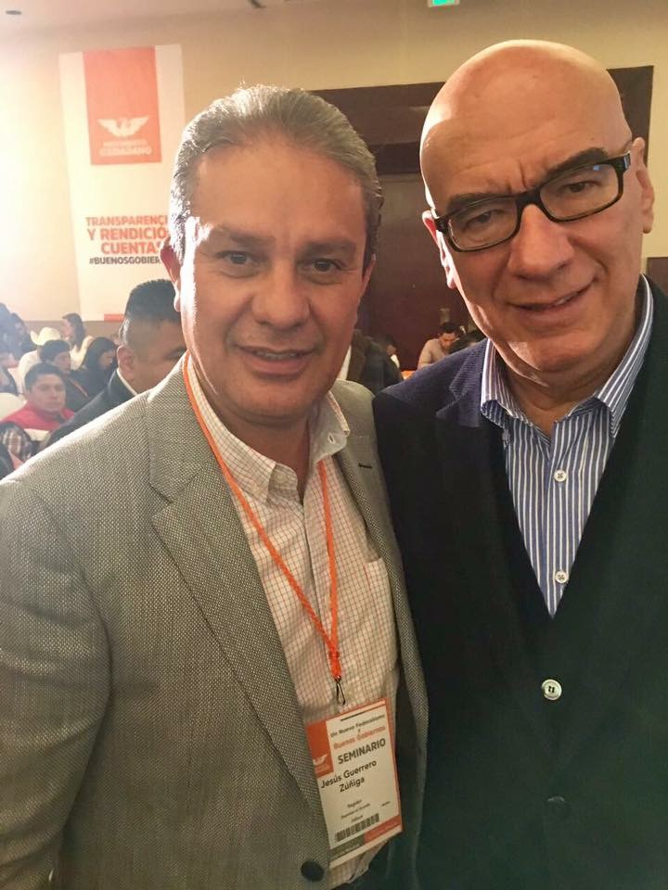
- Participación en la Conmemoración del Día de la Bandera en Zapotlán el Grande, Jalisco. 24 de Febrero de 2017.
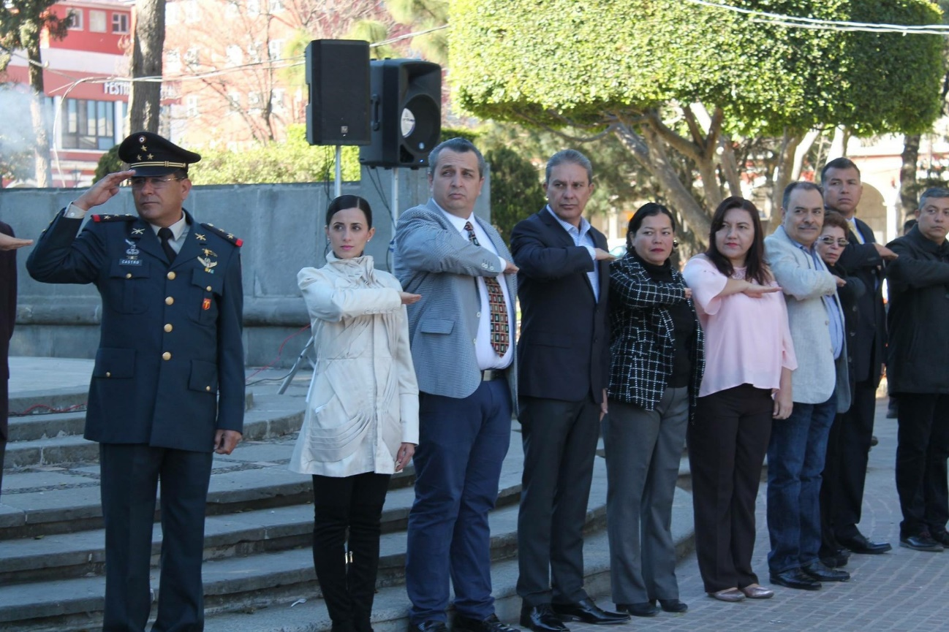

- Participación dentro de las actividades realizadas por el Voluntariado de DIF Zapotlán para recabar material y fondos en apoyo a familias necesitadas.
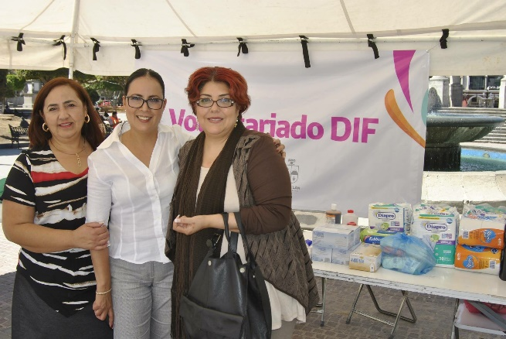
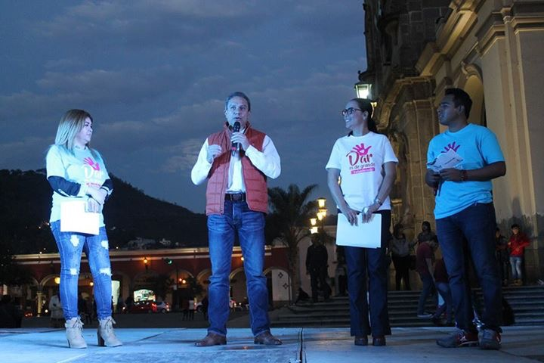

- Asistencia al Bicipaseo realizado el día 26 de Febrero del año 2017 dentro de las principales ciudades de Zapotlán el Grande.

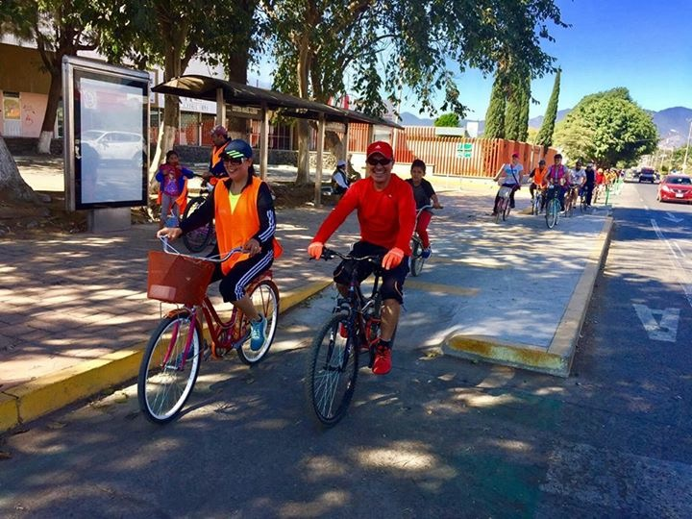

MARZO 2017
- Participación en la Primer Copa Naranja en el barrio de Cristo Rey. 04 de Marzo de 2017.
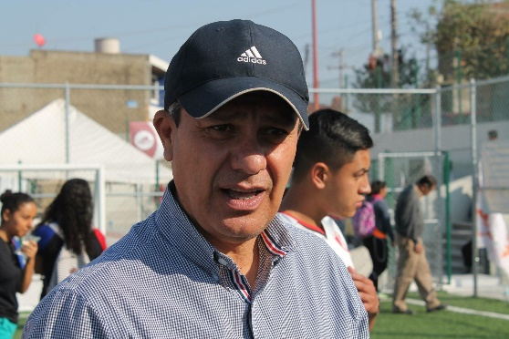
- En el marco del Día Internacional de la Mujer, el gobierno municipal en coordinación con el Sistema DIF y el Instituto de la Mujer Zapotlense, entregó el “Sexto reconocimiento a mujeres destacadas” reconociendo el esfuerzo, liderazgo y aportación de las ciudadanas en las disciplinas de arte y cultura; salud; labor comunitaria; educación; deportes; comunicación; labor altruista; ambientalista; sector empresarial; jefas de familia, así como una mención a la mujer centenaria. 09 de Marzo del 2017.

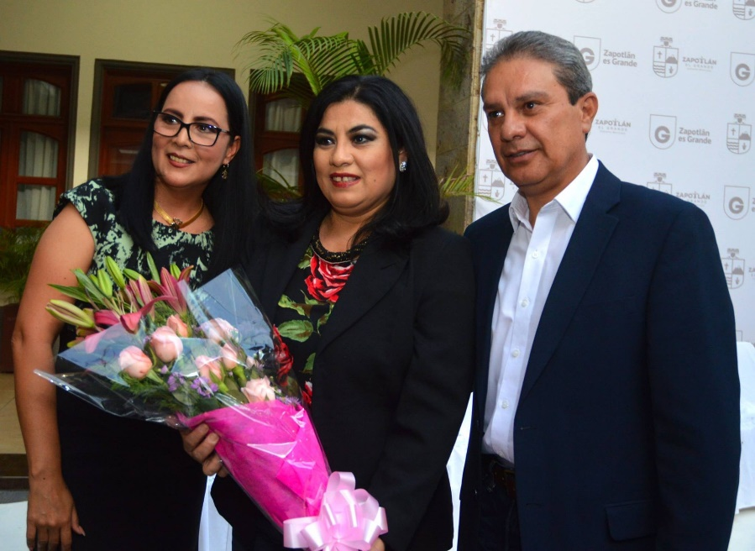
- Asistencia en las instalaciones de la Academia de Policía y participación en la ceremonia de graduación de 15 nuevos elementos de Seguridad Pública Municipal que se integran a las filas de la corporación que, hasta el momento, suman un total de 190 policías que trabajan en el resguardo y vigilancia de la ciudad

- Participación en las reuniones de trabajo de las comisiones edilicias de:
- Obra Pública, Planeación Urbana y Regularización de la Tenencia de la Tierra. (Presidente)
- Desarrollo Agropecuario e Industrial. (Presidente)
- Hacienda Pública y del Patrimonio Municipal (Integrante)

JJGZ/cego

